**Лабораторная работа № 4.**

**Транспортная задача. Методы нахождения начального решения транспортной задачи**

Частным случаем задачи линейного программирования является транспортная задача.   
ТЗ в общем виде состоит в определении оптимального плана перевозок некоторого однородного груза из m пунктов отправления ***А1, А2, ..., Аm*** в ***n*** пунктов назначения ***B1, B2, ..., Bn***. В качестве критерия оптимальности можно взять минимальную стоимость перевозок всего груза, либо минимальное время его доставки.   
Рассмотрим задачу с первым критерием, обозначив через сn тарифы перевозок единицы груза из ***i***-го пункта отправления в ***j***-й пункт назначения, через ***ai*** - запасы груза в пункте ***Аi*** через ***bj*** - потребности в грузе пункта ***Bj***, ***xij*** - количество единиц груза, перевозимого из ***i***-го пункта в ***j***-й пункт.   
Составим математическую модель задачи. Так как от ***i***-гo поставщика к ***j***-му потребителю запланировано к перевозке ***xij*** единиц груза.

**Таблица 2.2**

|  |  |  |  |  |  |
| --- | --- | --- | --- | --- | --- |
| Поставщики | Потребители | | | | Запасы |
| ***B1*** | ***B2*** | **...** | ***Bn*** |
| ***А1*** | C11  X11 | C12  X12 | **...** | C1n  X1n | a1 |
| ***А2*** | C21  X21 | C22  X22 | **...** | C2n  X2n | a2 |
| **...** | **...** | **...** | **...** | **...** | **...** |
| ***Аm*** | Cm1  Xm1 | Cm2  Xm2 | **...** | Cmn  Xmn | am |
| Потребности | b1 | b2 | **...** | bn | ∑ai=∑bj |

Соответственно математическая постановка задачи состоит в определении минимума целевой функции

|  |  |
| --- | --- |
| http://matmetod-popova.narod.ru/theme25/example2_5_1.GIF | (2.17) |

при условиях:

|  |  |  |
| --- | --- | --- |
| http://matmetod-popova.narod.ru/theme25/example2_5_2.GIF | (i = l, ..., m), | (2.18) |
| http://matmetod-popova.narod.ru/theme25/example2_5_3.GIF | (j = 1, ..., n), | (2.19) |
| ***xij ≥ 0*** | (i = l, ..., m; j = l, ..., n). | (2.20) |

Всякое неотрицательное решение систем уравнений (2.18)-(2.20), определяемое матрицей ***X=(xij )***, называют опорным планом ТЗ, а план ***X*=(xij)***, при котором функция ***Z*** принимает минимальное значение - называется **оптимальным планом** ТЗ.   
Все данные, а затем и опорный план, удобно занести в распределительную таблицу (см, в примерах параграфа).   
Если общее количество груза в пунктах отправления и общая потребность в нем в пунктах назначения совпадают, т.е.

|  |  |
| --- | --- |
| http://matmetod-popova.narod.ru/theme25/example2_5_4.GIF | (2.21) |

то модель ТЗ называется **закрытой**.

**Теорема 4.** Любая транспортная задача, у которой суммарный объем запасов совпадает с суммарным объемом потребностей, имеет решение.   
Для доказательства теоремы необходимо показать, что хотя бы один план задачи и линейная функция на множестве планов при заданных условиях существу ограничена.

**Доказательство:**

http://matmetod-popova.narod.ru/theme25/example2_5_5.GIF

Тогда величины ***xij = aibj/M (i = 1, 2, ..., m; j = 1, 2, ..., n)*** являются планом, так как они удовлетворяют, системе ограничений (2.18), (2.19). Действительно, подставляя значения ***xij*** в (2.18) и (2.19), имеем

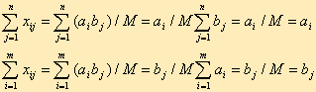

Выберем из значений ***Cij*** наибольшее ***С'= mах Cij*** и заменим в линейной функции (2.17) все коэффициенты на ***С'*** тогда, учитывая (2.18), получаем http://matmetod-popova.narod.ru/theme25/example2_5_7.GIF

Выберем из значений ***Cij*** наименьшее ***С''=min Cij*** и заменим в линейной функции все коэффициенты на ***С''*** тогда, имеем http://matmetod-popova.narod.ru/theme25/example2_5_8.GIF

Объединяя два последних неравенства в одно двойное, окончательно получаем ***C"M ≤ Z ≤ C'M***, т. е. линейная функция ограничена на множестве планов транспортной задачи.   
Ч.Т.Д.   
Если общее количество груза в пунктах отправления и общая потребность в нем в пунктах назначения не совпадают ТЗ называется **открытой**. Введением фиктивного потребителя (если http://matmetod-popova.narod.ru/theme25/example2_5_9.GIF), или фиктивного отправителя (если http://matmetod-popova.narod.ru/theme25/example2_5_10.GIF, любая задача приводится к закрытой модели (во всех фиктивных ячейках таблицы полагают ***cij= 0***). Для разрешимости задачи равенство (2.21) является необходимым и достаточным условием.   
Нахождение опорных и оптимального планов ТЗ можно вести симплексным методом, но, ввиду специфики ТЗ, и большого ее прикладного значения, разработаны специальные методы.   
Нахождение опорных планов ТЗ можно осуществить одним из пяти методов: северо-западного угла, минимальной стоимости, аппроксимации Фогеля, двойного предпочтения и дельта-метода.

**Методы составления опорного плана транспортной задачи.**

**Метод северо-западного угла**

Пусть условия транспортной задачи заданы таблице 2.3.  
Не учитывая стоимости перевозки единицы груза, начинаем удовлетворение потребностей первого потребителя B1 за счет запаса поставщика ***А1***. Для этого сравниваем ***a1 = 100*** с ***bi = 200, a1< b1*** меньший из объемов, т. е. = 100 ед. записываем в левый нижний угол клетки ***А1B1***. Запасы первого поставщика полностью израсходованы, по этому остальные клетки первой строки прочеркиваем. Потребности ***В*** остались неудовлетворенными на ***200–100=100 ед.*** Сравниваем этот остаток с запасами поставщика ***А2:*** так как ***100<250***, то ***100*** ед. записываем в клетку ***А2.B1***, чем полностью удовлетворяем потребности потребителя ***B1***, а оставшиеся клетки в первом столбце прочеркиваем.

**Таблица 2.3**

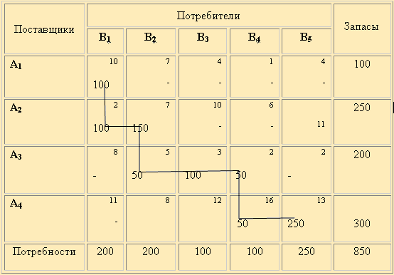

У поставщика ***А2*** осталось ***150*** ед. груза. Удовлетворяем потребителя ***B2*** за счет оставшегося у поставщика ***А2*** груза. Для этого сравниваем этот остаток с потребностями потребителя ***B2: 150<200***, записываем ***150*** ед. в клетку ***А2B2*** и, так как запасы ***А2*** полностью израсходованы, прочеркиваем остальные клетки второй строки. Потребности ***B2*** остались неудовлетворенными на ***50*** ед. Удовлетворяем их за счет поставщика ***А3*** и переходим к удовлетворению ***B3*** за счет остатка, имеющегося у поставщика ***А3***, и т. д. Процесс продолжаем до тех пор, пока не удовлетворим всех потребителей за счет запасов поставщиков. На этом построение первоначального опорного плана заканчивается.  
Таким образом, в табл. в правых верхних углах клеток стоят числа, определяющие стоимость перевозки единицы грузов, а в левых нижних углах — числа, определяющие план перевозок, так как их сумма по строкам равна запасам соответствующего поставщика, а сумма по столбцам — потребности соответствующего потребителя.   
Проверим, является ли план, построенный в ***табл. 2.2***, опорным. Видим, что, начиная движение от занятой клетки A1B1, вернуться не только в нее, но и в любую другую занятую клетку, двигаясь только по занятым ячейкам, невозможно. Следовательно, план является опорным. В то же время план невырожденный, так как содержит точно ***m + n -1 = 4 + 5 - 1 = 8*** занятых клеток.   
При составлении первоначального опорного плана методом северо-западного угла стоимость перевозки единицы груза не учитывалась, поэтому построенный план далек от оптимального, получение которого связано с большим объемом вычислительных работ. Поэтому рассмотренный метод используется при вычислениях-с помощью ЭВМ.   
Найдем общую стоимость составленного плана как сумму произведений объемов перевозок, стоящих в левом углу занятых клеток, на соответствующие стоимости в этих же ячейках:   
***Z = 100 *10 + 100*2 + 150 *7+ 50 *5 + 100*3 + 50*2 + 50*16+ 250*13 = 6950 (eд. стоимости)***   
Если при составлении опорного плана учитывать стоимость перевозки единицы груза, то, очевидно, план будет значительно ближе к оптимальному.

**Пример 2.6.1**

Методом северо-западного угла составить опорный план перевозок груза из трех пунктов отправления с запасами 30, 48, 24 т в четыре пункта назначения с потребностями 18, 27, 42, 15т. Тарифы перевозок ***сij*** (в ден/ед.) из ***Ai (i=1,2,3)*** в ***Bj (j=l,2,3,4)*** приведены в матрице.

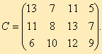

**Решение.** Составим распределительную таблицу (табл. 2.3), в которой последовательно, начиная с верхнего левого угла (ячейка ***A1***, ***B1***) и двигаясь по диагонали таблицы, заполним клетки до ***A3***, ***B4***.

**Таблица 2.4**

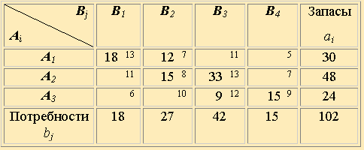

Получили 6 заполненных клеток, данный план является опорным ***(n+n-1=4+3-1=6)***. Вычислим общую сумму затрат на перевозки груза по этому плану:  
***Z1=18*13+12*7+15*8+33*13+9*12+15*9=1110.***   
План не учитывал тарифов перевозок и, наверное, не будет оптимальным.

**Метод минимальной стоимости**

Суть метода заключается в том, что из всей таблицы стоимостей выбирают наименьшую, и в клетку, которая ей соответствует, помещают меньшее из чисел ***ai***, или ***bj*** . Затем, из рассмотрения исключают либо строку, соответствующую поставщику, запасы которого полностью израсходованы, либо столбец, соответствующий потребителю, потребности которого полностью удовлетворены, либо и строку и столбец, если израсходованы запасы поставщика и удовлетворены потребности потребителя. Из оставшейся части таблицы стоимостей снова выбирают наименьшую стоимость, и процесс распределения запасов продолжают, пока все запасы не будут распределены, а потребности удовлетворены.   
Составим с помощью этого метода опорный план уже рассмотренной задачи. Запишем ее условие в таблицу (табл. 2.5). Выбираем в таблице наименьшую стоимость (это стоимость, помещенная в клетке ***A1*** , ***B4*** ) так как ***A1*** = ***b4***, ***100*** ед. груза помещаем в этой клетке и исключаем из рассмотрения первую строку и четвертый столбец. В оставшейся таблице стоимостей наименьшей является стоимость, расположенная в клетке ***A2, B1*** и в клетке ***A3, B5***. Заполняем любую из них, например ***A2, B1***. Имеем ***200 < 250***, следовательно, записываем в нее ***200*** и исключаем из рассмотрения столбец ***B1***. В клетку ***A3, B5*** записываем ***200*** ед. и исключаем из рассмотрения строку ***A3***. В оставшейся таблице стоимостей снова выбираем наименьшую стоимость и продолжаем процесс до тех пор, пока все запасы не будут распределены, а потребности удовлетворены. В результате получен план   
***X = (X14 = 100; X21 = 200; X22 = 50; X35= 200, X42 = 150; X43 = 100; X45 = 50),***   
остальные значения переменных равны нулю.

**Таблица 2.5**

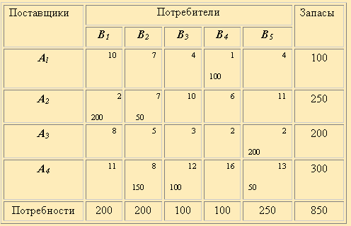

План не содержит циклов и состоит из семи положительных перевозок, следовательно, является вырожденным опорным планом. Определим его стоимость:   
***Z = 100*1+200*2+50*7+200*2+150*8+100*12+50*13= 4300 (ед)***   
Стоимость плана перевозок значительно меньше, следовательно, он ближе к оптимальному.

**Пример 2.6.2**

Решим пример 2.6.1 методом минимальной стоимости.  
Опорный план по этому методу составлен в таблице 2.6.

**Таблица 2.6**

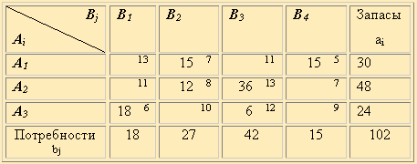

Первой заполняется ячейка ***A1 B4 (min cij = 5)***, затем ***A3 B1(min c31= 6)*** и т.д. План содержит шесть компонент ***xij>0*** и является опорным. При этом ***Z2*** = 924 < ***Z1***).

Вопрос об оптимальности полученного плана остается нерешенным.

**Метод аппроксимации Фогеля**

Данный метод состоит в следующем:

1. на каждой итерации находят разности между двумя наименьшими тарифами во всех строках и столбцах, записывая их в дополнительные столбец и строку таблицы;
2. находят ***max Δcij*** и заполняют клетку с минимальной стоимостью в строке (столбце), которой соответствует данная разность.

Процесс продолжается до тех пор, пока все грузы не будут развезены по потребителям. Данный метод в ряде задач приводит к оптимальному плану. Решим этим методом задачу из ***примера 2.6.1*** (см. табл.2.7).

**Таблица 2.7**

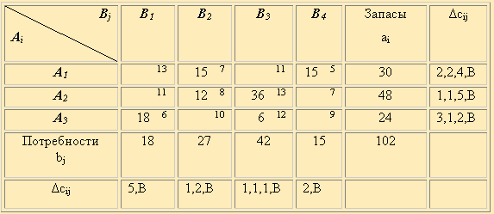

На первом шаге заполняем клетку ***A3 B1 (max Δc = 5*** и ***min cij = 6***), исключаем 1-ый столбец, отметив в дополнительной строке буквой «***В***» факт выполнения заказа пункта ***B1***. Находим новые разности минимальных тарифов по строкам (в столбцах они не изменились) и ***max Δc = 2*** в 1-ой строке и в 4-ом столбце. Заполняем клетку ***A1B4*** и исключаем 4-й столбец и т.д. В конце остается последовательно заполнить клетки 3-го столбца остатками запасов в ***A1, A3***, ***A2***. Составленный опорный план дает значение ***Z3= 909 < Z2***.

**Метод двойного предпочтения**

Если таблица стоимостей велика, то перебор всех элементов затруднителен. В этом случае используют метод двойного предпочтения, суть которого заключается в следующем.   
В каждом столбце отмечают знаком ***V*** клетку с наименьшей стоимостью. Затем то же проделывают в каждой строке. В результате некоторые клетки имеют отметку ***VV***. В них находится минимальная стоимость, как по столбцу, так и по строке. В эти клетки помещают максимально возможные объемы перевозок, каждый раз исключая из рассмотрения соответствующие столбцы или строки. Затем распределяют перевозки по ячейкам, отмеченным знаком ***V***. В оставшейся части таблицы перевозки распределяют по наименьшей стоимости.

**РЕШИТЬ ЗАДАЧИ:**

Составить опорные планы различными методами, сравнить значения суммарной стоимости перевозок по каждому плану.

|  |  |
| --- | --- |
| **1.** | **2.** |
| http://matmetod-popova.narod.ru/theme27/example_2_7_9.GIF | http://matmetod-popova.narod.ru/theme27/example_2_7_10.GIF |
| **3.** | **4.** |
| http://matmetod-popova.narod.ru/theme27/example_2_7_11.GIF | http://matmetod-popova.narod.ru/theme27/example_2_7_12.GIF |